Приложение 3
к извещению об осуществлении закупки

Описание объекта закупки

№  п/п | Наименование товара, работы, услуги | Код в соответствии с  КТРУ/ОКПД 2 | Единица измерения | Кол-во
1. | Выполнение работы по благоустройству Парка-Набережной на правом берегу реки Алей в г. Рубцовске в рамках муниципальной программы "Формирование современной городской среды на территории муниципального образования город Рубцовск Алтайского края». | 42.99.29.100  Работы строительные по строительству гражданских сооружений, не включенные в другие группировки, кроме работ по сохранению и воссозданию объектов культурного наследия | Условная единица | 1
1. Место поставки товара, выполнение работ, оказание услуг:
Российская Федерация, Алтайский край, город Рубцовск, ул. Правобережная, 12.
2. Функциональные, технические и качественные характеристики, эксплуатационные характеристики объекта закупки:
Подрядчику необходимо выполнить работы в соответствии с требованиями настоящего технического задания, проектной документацией, сметной документацией и условиями контракта.

№ п/п | Наименование оборудования, эскиз | Технические характеристики
1 | Гамак – 1 шт.  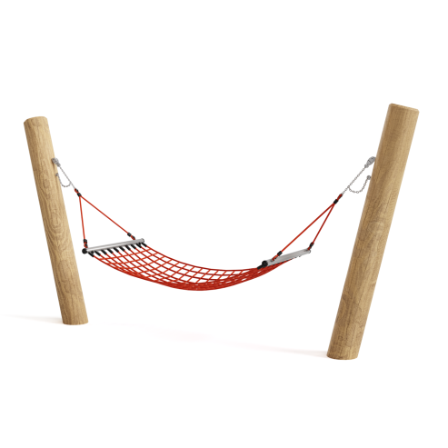 | Габаритные размеры: (не менее) длина - 4300 мм ширина - 950 мм высота - 1600 мм  Зона безопасности ДхШ (мм) 7300х3950  Материал – металл, дерево (лиственница), канат.  Опоры – дерево, обработанное антисептиком и маслом террасным атмосферостойким для древесины 2 слоя. Лежак представляет собой канатную сетку. Канатная сетка устанавливается с помощью резьбовых соединений смонтированных на стойках. Канатная сетка должна быть изготовлена из крученого армированного полипропиленового атмосферостойкого каната.
2 | Развивающее оборудование – 1 шт.  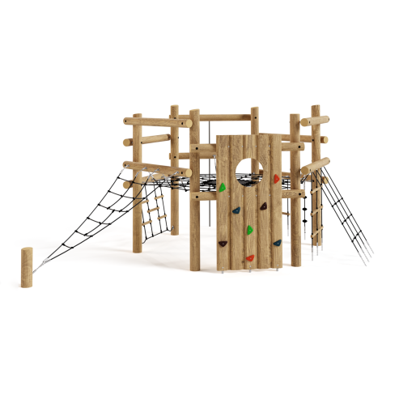 | Габаритный размер: (не менее) длина - 6000 мм ширина - 4500 мм высота - 2700 мм Зона безопасности ДхШ (мм): 9065 х 8158 Материал: дерево (лиственница) + металл  Каркас, обшивка – дерево, обработанное антисептиком и маслом террасным атмосферостойким или акриловой эмалью атмосферостойкой для древесины 2 слоя. Металлопрокат – сталь нержавеющая AISI 304, 430. Канатные сети – канат армированный 16мм. Конвейерная лента. Зацепы – пескобетонный композит.
3 | Канатный комплекс – 1 шт.  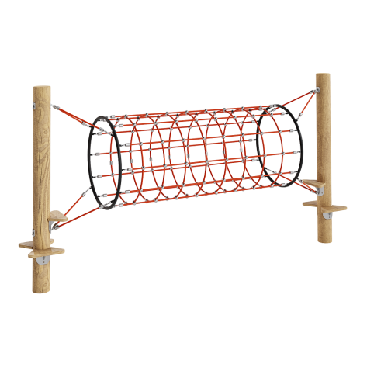 | Габаритный размер: (не менее) длина - 4018 мм ширина - 1000 мм высота - 2100 мм Зона безопасности ДхШ (мм): 7018 х 4000 Материал: дерево (лиственница). Каркас – древесина, покрытие – антисептик, масло террасное атмосферостойкое или акриловая эмаль атмосферостойкая для древесины 2 слоя. Канатные сети - канат армированный 16 мм. Фурнитура из коррозионностойких материалов.
4 | Двойная качалка на пружине – 1 шт.  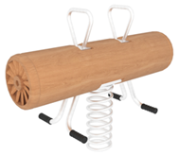 | Габаритный размер: (не менее) длина - 1400 мм ширина - 550 мм высота - 890 мм Зона безопасности ДхШ (мм): 3400 х 2550 Материал: дерево (лиственница) + металл Металл – сталь конструкционная, покрытие – цинкование, окраска полимерным порошком или двухкомпонентной полиуретано-акриловой краской (RAL по согласованию). Массив дерева, покрытие – масло.
5 | Качели двойные – 1 шт.  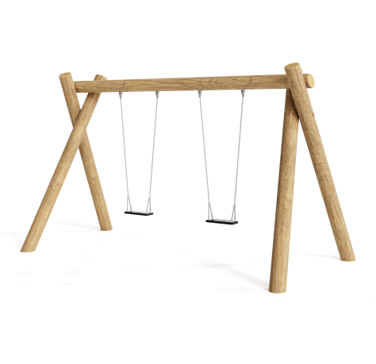 | Габаритный размер: (не менее) длина - 4550 мм ширина - 2200 мм высота - 2790 мм Зона безопасности ДхШ (мм): 7550 х 7500 Материал: дерево (лиственница) + металл  Каркас - дерево, обработанное антисептиком и маслом террасным атмосферостойким для древесины 2 слоя. Подвесы - цепь оцинкованная. Сидение - обрезиненный металл.
6 | Качалка-балансир – 2 шт.  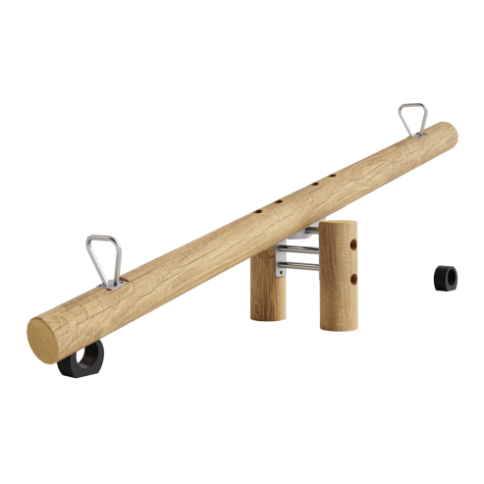 | Габаритный размер: (не менее) длина - 4000 мм ширина - 610 мм высота - 1325 мм Зона безопасности ДхШ (мм): 5100 х 2650 Материал: дерево (лиственница)  Каркас - дерево, обработанные антисептиком и маслом террасным атмосферостойким для древесины в 2 слоя. Ручки - нержавеющая сталь.
7 | Экотренажер - 1 шт.  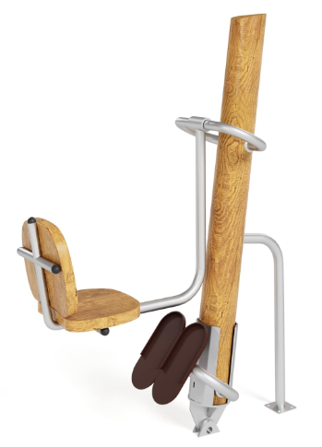 | Габаритные размеры: (не менее)  Длина – 500 мм  Ширина – 1000 мм  Высота 1900 мм  Материал: дерево (лиственница), металл, ПНД  Зона безопасности:  Длина – 3500 мм  Ширина – 4000 мм  Стойка – деревянный брус диаметром 160-200 мм.  Покрытие дерева – антисептирование, масло атмосферостойкое.  Металл – нержавеющая сталь.  Крепеж – оцинкованный.  Опоры для ног – пластик листовой с противоскользящей поверхностью.  Узлы вращения – подшипники качения закрытой конструкции, не требующие обслуживания.
8 | Экотренажер - 1 шт.  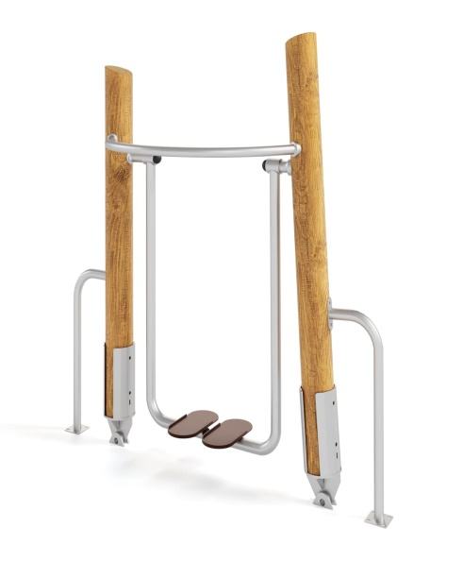 | Габаритные размеры: (не менее)  Длина – 1200 мм  Ширина – 500 мм  Высота 1900 мм  Материал: дерево (лиственница), металл, ПНД  Зона безопасности:  Длина – 4200 мм  Ширина – 3500 мм  Стойка – деревянный брус диаметром 160-200 мм.  Покрытие дерева – антисептирование, масло атмосферостойкое.  Металл – нержавеющая сталь.  Крепеж – оцинкованный.  Опоры для ног – пластик листовой с противоскользящей поверхностью.  Узлы вращения – подшипники качения закрытой конструкции, не требующие обслуживания.
9 | Экотренажер - 1 шт.  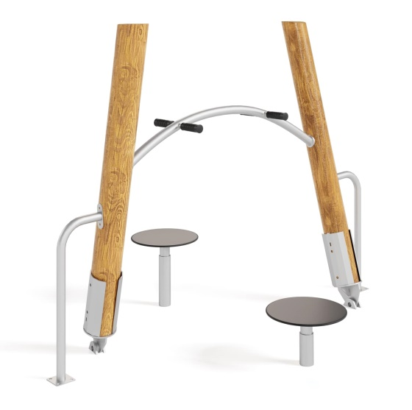 | Габаритные размеры: (не менее)  Длина – 1700 мм  Ширина –1500 мм  Высота 1800 мм  Материал: дерево(лиственница), металл, ПНД  Зона безопасности:  Длина – 4200 мм  Ширина – 4500 мм  Стойка – деревянный брус диаметром 160-200 мм.  Покрытие дерева – антисептирование, масло атмосферостойкое.  Металл – нержавеющая сталь.  Крепеж – оцинкованный.  Рукоятки – полимерный материал.  Опоры для ног – пластик листовой с противоскользящей поверхностью.  Узлы вращения – подшипники качения закрытой конструкции, не требующие обслуживания.
10 | Экотренажер - 1 шт.  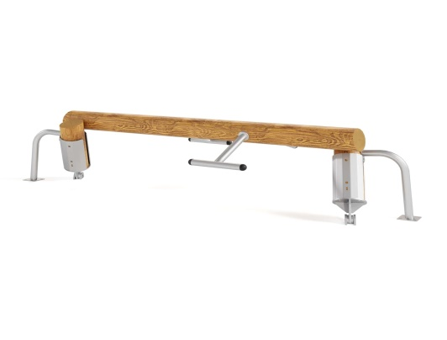 | Габаритные размеры: (не менее)  Длина – 1800 мм  Ширина –1200 мм  Высота 1000 мм  Материал: дерево(лиственница), металл  Зона безопасности:  Длина – 4800 мм  Ширина – 4200 мм  Стойка – деревянный брус диаметром 160-200 мм.  Покрытие дерева – антисептирование, масло атмосферостойкое.  Металл – нержавеющая сталь.  Крепеж – оцинкованный.
11 | Спортивный комплекс – 1 шт.  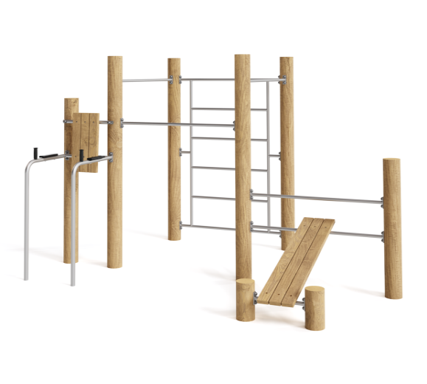 | Габаритные размеры: (не менее)  Длина – 3710 мм  Ширина –2863 мм  Высота 2600 мм  Материал: дерево, металл  Зона безопасности:  Длина – 7160 мм  Ширина – 6268 мм  Опоры - сосна, покрытие - антисептик, масло террасное атмосферостойкое или акриловая эмаль атмосферостойкая для древесины. Перекладины - сталь конструкционная, покрытие - цинкование, окраска полимерным порошком или двухкомпонентной полиуретано-акриловой эмалью.
12 | Скамья без спинки – 50 шт.  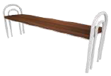 | Габаритные размеры: (не менее)  1500х400х650  Материал: металл, дерево
13 | Скамья со спинкой – 70 шт.  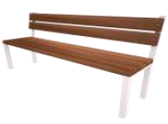 | Габаритные размеры: (не менее)  1500х450х800  Материал: металл, дерево
14 | Урна – 82 шт.  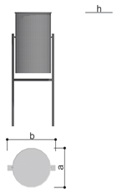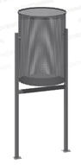 | Габаритные размеры:  а = 268  b = 315  h = 548 (848)  Урна вкапываемая (20 литров), подвижная. В сеточку. Не требует бетонирования.
15 | Туалетный модуль "ТЕРРА" - 1 шт.  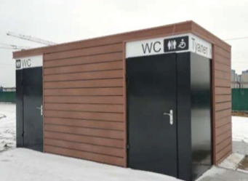 | Габаритные размеры: (не менее)  5000х2400х2600 мм  Каркас: цельнометаллический, сварной из трубы 80х80х3 мм, швеллер № 8, связи – уголок 40х40х4, 25х25х4  Крыша: малоуклонная, в сторону заднего фасада, односкатная, из листа х/к 1.2 мм, обваривается сплошным швом. На кровле имеются грузоподъемные петли для возможности транспортировки и перемещения модуля.  Окраска стальных конструкций: полиуретановые эмали производства MASSCOPUR, грунт и краска  Внешняя отделка стен: цельнометаллические стеновые панели из металлического листа г/к толщиной 1,5 мм с креплением между собой и к каркасу на сварочный шов.  Декоративная отделка стен: доска композитная террасная ДПК, цвет дерево (шоколад).  Утепление: Базальтовая плитка «Эковер» в пароизоляцией пленкой типа Изоспан: 100 мм.  Перегородки: утеплитель 50 мм, внутренняя отделка с 2-х сторон.  Проемы: двери 850х2000 мм по световому проему – 2 шт., 1000х2000 мм по световому проему – 1 шт., входные – металлические из листа г/к 1,5 мм, с полимерным покрытием, плоские, утепленные, оборудованы замком и защелкой для фиксации изнутри помещения, с нажимной ручкой, с доводчиком, с обшивкой изнутри листом 1,2 мм с полимерным покрытием. Цвет дверей черный матовый.  Полы: лист х/к 1,2 мм с креплением на точечные сварочные швы (электрозаклепки), деревянная обрешетка 40х50 утеплитель – 100 мм, (доска 100х40 мм, ЦСП-плита 20 мм, резина автомобильная напольный ковролин с рисунком «пятачок», плинтус).  Потолки внутренняя отделка: лист композитный алюминиевый 3 мм, цвет белый.  Внутренняя отделка стен: лист композитный алюминиевый 3 мм цвет белый.  Электроснабжение: скрытого типа в помещениях санузлов, открытого типа в тех помещениях, проводка ведется проводом ВВГнг:3х1,5 мм – освещение 3х2,5 мм – розетки, с укладкой в пластиковый кабель-канал; электрощит производства ИЭК; УЗО 32 А, автоматы двойные розетки, выключатели, внутренние светильники светодиодные с установкой датчика движения и обеспечивающие освещенность в месте установки санитарно-технического оборудования 45 люкс.  Вентиляция: в помещениях санузлов – вытяжная вентиляция с обратным клапаном, производительность – 100 м3/ч, с датчиком движения.  Отопление: электрическое при помощи инфракрасного потолочного обогревателя 0,6 кВт, по одному на каждое помещения. Всего 3 шт.  Водоснабжение: Холодная вода – централизованное от внешнего источника, разводка выполнена металлопластиковыми трубами до потребителей. Контур выведен наружу для последующего подключения.  Горячая вода- централизованное от внешнего источника, разводка выполнена металлопластиковыми трубами до потребителей. Контур выведен наружу для последующего подключения.  Все сети водоснабжения внутри здания наружной открытой разводки.  Канализация: Централизованная, разводка выполнена из ПВХ-труб с выводом наружу для последующего подключения. Имеется ревизия для возможности чистки. Все сети КН внутри здания наружной открытой разводки.  Туалет оборудован для людей с ограниченными возможностями (малогабаритные группы населения): пандус для МГН съемный, на время транспортировки убирается вовнутрь здания: металлокаркас, зашивка лист х/к 1,5 мм, полимерно-порошковая окраска цвет черный, перила-поручни стальные эмалированные противоскользящее и анти грязевое покрытие выполнено эластичными петельчатыми ПВХ коврами с креплением на самонарезные винты.  Монтаж и установка пандуса для МГН в месте установки блок-контейнера осуществляется силами Покупателя.  Здание поставляется в полностью готовом собранном виде.  Унитаз стальной - 2 шт.;  Умывальник стальной - 2 шт.;  Порционные краны смесители – 2 шт.;  Дозатор жидкого мыла стальной – 2 шт.;  Зеркало антивандальное – 2 шт.;  Держатель туалетной бумаги стальной – 2 шт.  Сушилка для рук эл. стальная – 2 шт.;  Урна стальная (емкость 30л.) – 2 шт.;  Крючки для верхней одежды – 2 шт.;  Смеситель настенный для хоз. нужд – 1 комплект;  Поручни нержавеющие для инвалидов в зоне унитаза с креплением к стене и полу – 1 комплект;  Поручни нержавеющие для инвалидов в зоне умывальника с креплением к стене и полу – 1 комплект;  Информационное обозначение: над фасадными входами расположены информационные таблички с нанесенными не световыми надписями «Туалет» и графическими изображениями, внутри специализированные обозначения у оборудования.
16 | Подъемная платформа с вертикальным перемещением - 1 шт.  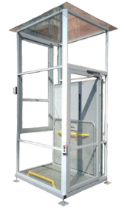 | Габаритные размеры (не менее):  высота подъема до 4000 мм  размер платформы 1400*1000 мм  внутри помещения/ на улице, проходная платформа с выходом на 180 градусов/вход-выход с одной стороны, кол-во остановок 2 Шахта Двери, ручное открывание дверей.  Наполнение (триплекс + сэндвич-панели по стене, где колонна и в местах крепления)  Высота подъема грузонесущего устройства не более – 4000 мм.  Регистрация платформы для инвалидов в ростехнадзоре.
17 | Торговый павильон 20 м2 – 1 шт.  Торговый павильон 40 м2 – 1 шт.  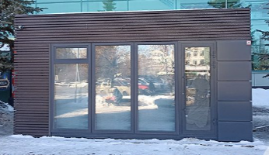 | Каркас: сварной стальной профиль 80х80х3 мм, швеллер 8-12 мм  Кровля: сварной стальной лист профиль 1,2 мм, скатная  Стены: композитные алюминиевые панели 3 мм / ДПК-брус  Полы: коммерческий линолеум  Утепление: базальтовая плита 100 мм  Инженерные сети: ЭС, ВС, ВН  Цветовая гамма: любая, согласно палитре RAL, полиуретановое безвоздушное покрытие  - кровля: односкатная, мало уклонная, в сторону заднего фасада, из листа х/к 1,2 мм, обваривается сплошным швом. Водосток неорганизованный. На кровле имеются грузоподъемные петли для возможности транспортировки и перемещения модуля.  - каркас павильона: цельнометаллический, сварной из трубы 80х80х3 мм, швеллер № 8, связи – уголок 40х40х4 мм, 25х25х4 мм.  - антикоррозийная обработка каркаса, кровли: полиуретановые эмали производства Защитная краска: грунт, краска, цвет по желанию Заказчика.  - внешняя отделка стен: Композитный алюминиевый лист 3мм скрытого крепления цвет по желанию Заказчика, ДПК рейка брус 50х50 мм.  - утепление кровли, пола, стен: общая толщина утеплителя 100 мм: 1-й слой ветроизоляция «Изоспан» + Пенополистерол ППС14 (ПСБ-С25 самозатухающий) толщиной 50 мм с пропениванием стыков, 2-й слой базальтовый утеплитель Эковер П-35 толщиной 50 мм, затем укладка пароизоляционной пленки «Изоспан».  - проемы– двухкамерный стеклопакет в ПВХ-профиле с ламинацией в цвет фасад с наружной стороны, панорамное остекление: Окна глухие, есть фрамуги откидные. Двери входные – одностворчатые, алюминиевые, теплый профиль окрашенный в цвет по эскизу, заполнение двухкамерный стеклопакет, замок, ручка высокая скоба, доводчик, кол-во – 1 шт. Двери внутренние – Эко-шпон дверь, 1 шт.  - полы: лист х/к 1,2 мм с креплением на точечные сварочные швы (электрозаклепки), деревянная обрешетка 40х50 утеплитель – 100 мм, доска 100х40 мм, ЦСП-плита 20 мм, коммерческий линолеум, плинтус.  - внутренняя отделка стен и потолков: ЛДСП плита, цвет типа ясень шимо, смонтированный через профили типа «Випрок», ПВХ-панели цвет белый на потолке.  - электроснабжение: Скрытого типа, проводка ведется проводом ВВГнг: 3х1,5 мм – освещение, 3х2,5мм – розетки, с укладкой в кабель-канал; электрощит производства ИЭК; УЗО 32 А, автоматы, двойные розетки, выключатели, внутренние светильники светодиодные, монтажная коробка с выводом на кровле для подключения внешнего питания.  - вентиляция  1) Естественная через створки дверей  2) Канальный приточный вентилятор из нижней зоны не менее 150х150 мм – 1шт. включение клавишное.  3) Приточный клапан – 1 шт.  4) Доп. оборудование – кондиционер – сплит-система тип Ballu серии не ниже 07 цвет белый, внутренний и наружный блоки, низкотемпературный комплект, температурный режим окружающей среды для эксплуатации сплит-системы от +35°C до -30°C – 1 комплект.  - отопление: электрическое при помощи инфракрасного потолочного обогревателя 0,6кВт – 2 шт. и тепловой завесы 1,5 Квт над входной дверью 1шт.  - климатическое исполнение павильона: конструкция павильона является полностью герметичной и изготавливается в климатическом исполнении – «С» по ГОСТ 22853-86- документы, передаваемые с продукцией: сертификат соответствия на мобильные здания; паспорт изделия с инструкцией по эксплуатации.
18 | Подземно-наземная ёмкость 10м3  – 1 шт.  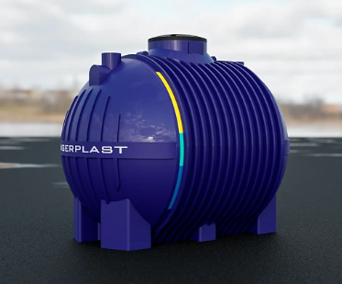 | Габаритные размеры: (не менее)  Вес – 500 кг  Длина – 3070 мм  Ширина – 2400 мм  Высота – 2590 кг  Высота горловины – 252 мм  Диаметр горловины – 800 мм  Объем – 10 куб.м  Материал - первичный полиэтилен LLDPE  Пластиковая ёмкость РТ 10 от производителя из первичного сырья – полиэтилена. Толщина пластиковых стенок до 20 мм, это защищает ёмкость от прогрызания или других нарушений целостности. Устанавливать такую ёмкость можно как на земле, так и под землю.  Ёмкости PT 10 предназначены для хранения жидкостей. Ее можно использовать как для воды, так и для других жидкостей.  Если устанавливать ёмкость под землю, то важно правильно это сделать, иначе конструкция может деформироваться.  В комплектацию входит: - ёмкость; - крышка; - паспорт изделия.
19 | Подземно-наземная ёмкость 30 м3 – 1 шт.  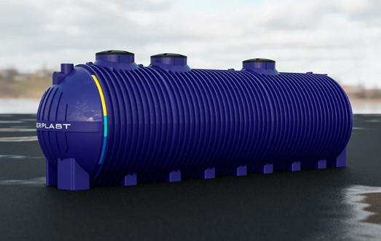 | Габаритные размеры: (не менее)  Вес – 1500 кг  Длина – 8200 мм  Ширина – 2400 мм  Высота – 2590 кг  Высота горловины – 252 мм  Диаметр горловины – 800 мм  Объем – 30 куб.м  Материал - первичный полиэтилен LLDPE  Пластиковая ёмкость РТ 30 от производителя из первичного сырья – полиэтилена. Толщина пластиковых стенок до 20 мм, это защищает ёмкость от прогрызания или других нарушений целостности. Устанавливать такую ёмкость можно как на земле, так и под землю.  Ёмкости TINGERPLAST PT 30 предназначены для хранения жидкостей. Ее можно использовать как для воды, так и для других жидкостей.  Если устанавливать ёмкость под землю, то важно правильно это сделать, иначе конструкция может деформироваться.
20 | Трибуна с навесом - 1 шт.  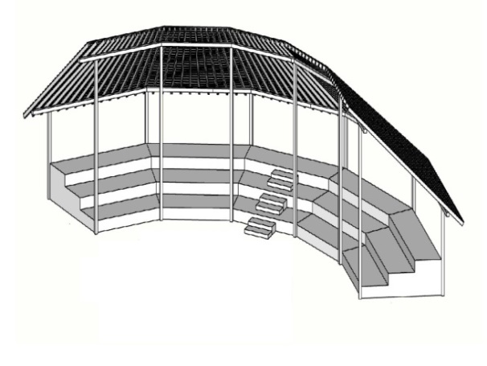 | Габаритные размеры навеса: (не менее)  Длина – 28155 мм  Ширина – 6560 мм  Высота – 7500 (3300) мм  Стойки профтруба 120х120х5  Соединители стоек профтруба 120х120х5  Стропила профтруба 50х100х3  Металл окраска грунт Эмаль Silemix  Рейка декоративная: лиственница 27х100  Окраска Тиккурила колор  Габаритные размеры трибуны: (не менее)  Длина – 25000 мм  Ширина – 4600 мм  Высота – 1350 мм  Профтруба 40х40х2, 40х20х2  Окраска грунт Эмаль Silemix
21 | Сцена – 1 шт.  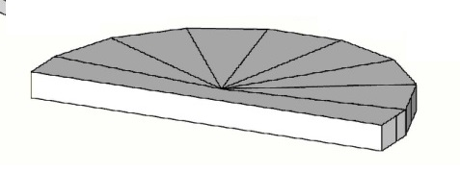 | Габаритные размеры: (не менее)  Длина – 11400 мм  Ширина – 6500 мм  Высота – 800 мм  Дерево лиственница 27х130  Окраска Тиккурила колор  Крепежные элементы с оцинкованным покрытием

Все указания на товарные знаки читать со словами «или эквивалент».

3. Требования к качеству работ:
Все работы должны быть выполнены в соответствии с требованиями действующего законодательства, строительных норм и правил, государственных стандартов и иных нормативных правовых документов, регламентирующих порядок и качество выполнения работ, являющихся предметом контракта.
Все поставляемые для выполнения работы материалы и оборудование должны быть новыми, не восстановленными, не иметь дефектов, обеспечивать предусмотренные производителем функции, соответствовать стандартам качества и безопасности, должны сопровождаться всеми требуемыми сертификатами либо другими документами, подтверждающими соответствие требованиям, установленным в соответствии с законодательством на данный вид продукции.
Копии указанных документов должны быть предоставлены Заказчику до момента начала производства работ, выполняемых с использованием соответствующих материалов и оборудования.
Подрядчик несет ответственность за соответствие используемых материалов государственным стандартам и техническим условиям.
Возможна замена оборудования предусмотренное техническим заданием на аналогичное соответствующее ТР ЕАЭС 042/2017 «О безопасности оборудования для детских игровых площадок».
4. Требования к технологиям и методам производства работ, организационно-технологическим схемам производства работ, безопасности выполняемых работ:
4.1. К выполнению работ Подрядчик приступает после полного обустройства места выполнения работ всеми необходимыми временными техническими средствами.
Работы выполняются в соответствии с требованиями ГОСТ Р 55679-2013 «Оборудование детских спортивных площадок. Безопасность при эксплуатации», ГОСТ Р 52169-2012 «Оборудование и покрытия детских игровых площадок. Безопасность конструкции и методы испытаний. Общие требования», а также действующими нормативно-техническими документами, обязательными при выполнении работ.
4.2. До завершения выполнения работ Подрядчик несет самостоятельную ответственность за обеспечение техники безопасности, охраны труда, безопасности дорожного движения, экологической безопасности, пожарной безопасности на месте выполнения работ, согласно требованиям Трудового кодекса РФ и иных норм законодательства.
4.3. Подрядчик обязан обеспечить соблюдение мероприятий по охране окружающей среды в период выполнения работ.
4.4. Подрядчик обеспечивает сохранность имущества, находящегося на объекте, несет имущественную ответственность за его утрату или повреждение. Обеспечивает выполнение на объекте требований органов государственного надзора.
4.6. Подрядчик обязан производить уборку образовавшегося строительного мусора в месте выполнения работ и прилегающей к объекту территории, обеспечить его вывоз после проведения работ в течение суток.
4.7. Подрядчик ведет всю первичную исполнительную документацию (акты освидетельствования скрытых работ, акты о приемке выполненных работ по форме КС-2) при выполнении работ в соответствии с требованиями действующих нормативно-технических документов, обязательных при выполнении работ;
4.8. Все скрытые работы подлежат обязательному освидетельствованию после проверки правильности их выполнения в натуре, ознакомления с технической документацией и оформляются Актом освидетельствования скрытых работ.
Освидетельствование скрытых работ производится комиссией в составе представителей Заказчика и Подрядчика. Подрядчик письменно уведомляет Заказчика о времени освидетельствования скрытых работ и обеспечивает доставку куратора к месту выполнения работ и обратно.
5.Требования к результатам работ и иные показатели, связанные с определением соответствия выполняемых работ потребностям заказчика.
По окончанию работ объект должен соответствовать нормам санитарно-эпидемиологического благополучия населения, охраны окружающей природной среды, экологической безопасности, охраны труда, а также требованиям государственных стандартов.
В случае выявления нарушений при выполнении работ заказчик имеет право приостановить их выполнение, при этом срок окончания работ по Контракту для подрядчика остается неизменным.
Работы должны быть выполнены качественно и в срок, с соблюдением, требований СНиП, стандартов, технических условий и других нормативных документов РФ, определяющих перечень, объем и последовательность таких работ, в строгом соответствии проектно-сметной документацией.
Подрядчик несет имущественную ответственность в объеме причиненного ущерба третьим лицам, в случае если будет установлено, что причиной возникновения ущерба явилось некачественное выполнение работ по муниципальному контракту и (или) нарушение иных требований настоящего муниципального контракта.

6. Перечень основной нормативно-технической документации, обязательной при выполнении работ:
ТР ЕАЭС 042/2017 Технический регламент Евразийского экономического союза «О безопасности оборудования для детских игровых площадок».
ГОСТ Р 55679-2013 Оборудование детских спортивных площадок. Безопасность при эксплуатации.
ГОСТ Р 52169-2012 Оборудование и покрытия детских игровых площадок. Безопасность конструкции и методы испытаний. Общие требования.
Приказ Минтруда России от 11.12.2020 N 883н "Об утверждении Правил по охране труда при строительстве, реконструкции и ремонте".
СП 28.13330.2017 "Защита строительных конструкций от коррозии. Актуализированная редакция СНиП 2.03.11-85".
СП 45.13330.2017 Земляные сооружения, основания и фундаменты. Актуализированная редакция СНиП 3.02.01-87.
СП 82.13330.2016 Благоустройство территорий. Актуализированная редакция СНиП III-10-75.
ГОСТ 12.1.004-91 Система стандартов безопасности труда. Пожарная безопасность. Общие требования.
СП 48.13330.2019 Организация строительства. Актуализированная редакция СНиП 12-01-2004.
Закон Алтайского края от 06.12.2017 N 95-ЗС «Об обеспечении тишины и покоя граждан на территории Алтайского края».
СП 63.13330.2018 Бетонные и железобетонные конструкции. Основные положения. Актуализированная редакция СНиП 52-01-2003.
ГОСТ 15467-79 Управление качеством продукции. Основные понятия. Термины и определения.
СНиП 12-03-2001 Безопасность труда в строительстве. Часть 1. Общие требования
СНиП 12-04-2002 Безопасность труда в строительстве. Часть 2. Строительное производство
ГОСТ 7473-2010 Межгосударственный стандарт. Смеси бетонные. Технические условия.
и иные нормативные документы, применяемые при выполнении соответствующих видов работ, в соответствии с действующим законодательством Российской Федерации.
Документы, применяемые в национальной системе стандартизации, в случае истечения срока их действия, подлежат применению в рамках настоящего технического задания до принятия заменяющих их документов.

